**Восстановление кристалла из PDB файла**

**Кристаллографические характеристики**

Для анализа был взят белок из предыдущего задания – М1 пируваткиназа человека 3SRF. Кристаллографические характеристики представлены в Таблице 1.

|  |  |  |  |
| --- | --- | --- | --- |
| Длина направляющего вектора, Å | Угол между направляющими векторами | Число молекул в ячейке | Кристаллографическая группа |
| a=238.003 | α = 90 | 32 | С121 |
| b=192.222 | β = 90 |
| c=109.060 | γ = 90 |

*Таблица 1. Кристаллографические характеристики 3SRF.*

Пируваткиназа является гомотетрамером, однако в файле pdb лежит 8 цепей: A, B, C, D, E, F, G, H. При построении ячейки видно, что белок лежит не в одной ячейке(Рис.1), более того, некоторые цепи лежат и в заданной и в соседних ячейках(Рис.2). 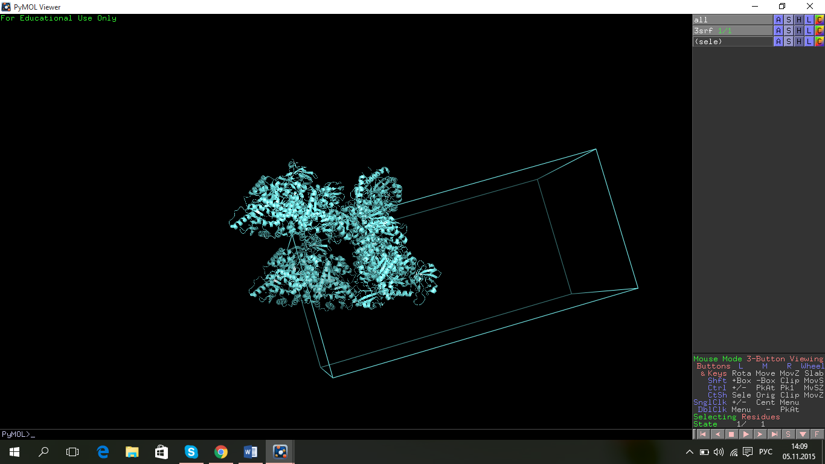

*Рис.1 Структура 3SRF и ячейка.*

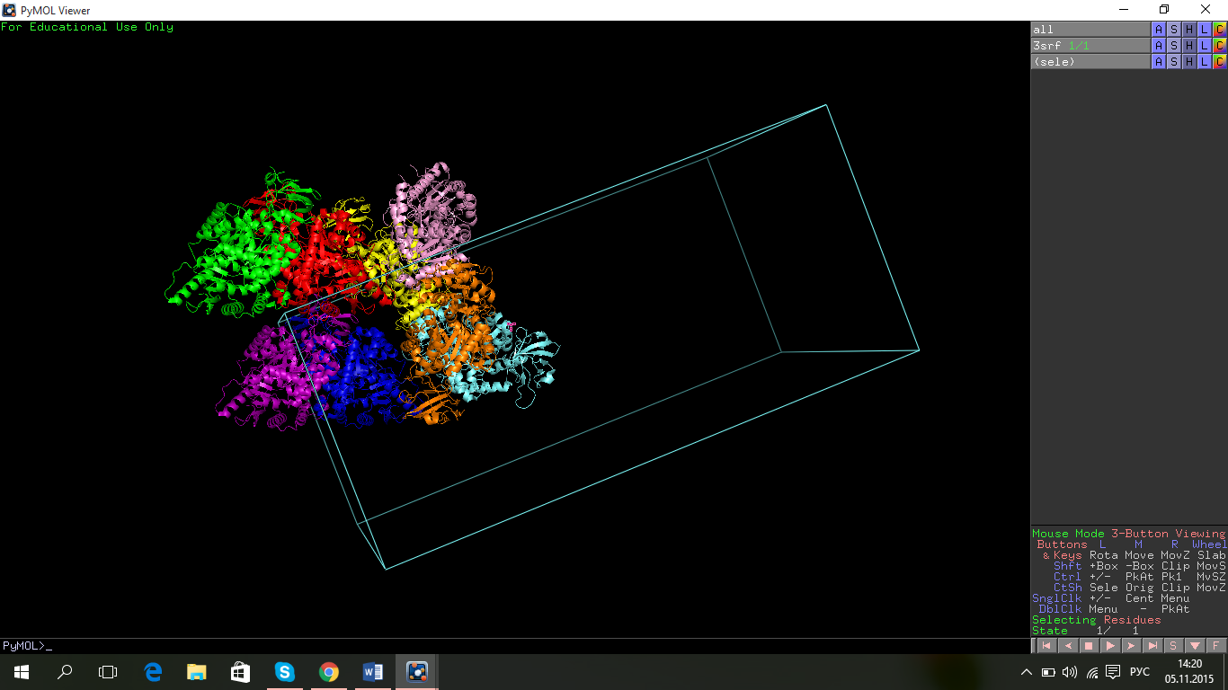

*Рис.2 Структура 3SRF и ячейка. Цепь А-синяя, цепь В-филетовая, цепь С-розовая, цепь D-желтая, цепь Е-красная, цепь F-зеленая, цепь G-оранжевая, цепь Н-голубая.*

Для восстановления структуры кристалла были заданы следующие команды:

symexp sym, 3srf, chain a, 3

symexp sym, 3srf, chain f, 3

На Рис.3 изображен исходный белок и окружающие его восстановленные молекулы.

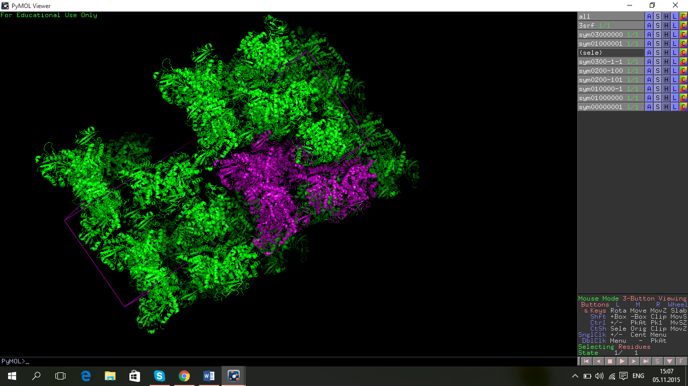

*Рис.3 Исходная структура 3SRF и ячейка покрашены фиолетовым. Восстановленные молекулы-зеленым.*

**Анализ контактов между белками соседних ячеек**

Для идентификации водородных связей между белками из соседних ячеек использовались следующие команды:

symexp symp, 3srf, 3srf, 3, 1

select name1, byres (3srf within 3.5 of symp*)

select name2, byres (symp* within 3.5 of 3srf)

color white, byres (name2 and (name1 around 3.5))

color white, byres (name1 and (name2 around 3.5))

show sticks, byres (name1 and (name2 around 3.5))

show sticks, byres (name2 and (name1 around 3.5))

distance hb, name1, name2, 3.5, 2

Как видно из Рис.4, есть много водородных связей между белком и соседними ячейками. Некоторые участки представлены отдельно на Рис.5 и Рис.6.

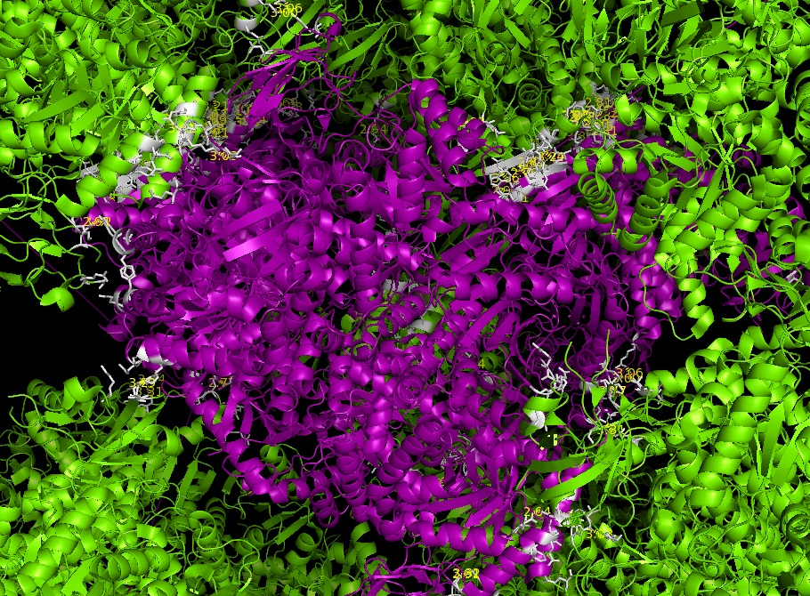

*Рис.4. Исходная структура 3SRF и ячейка покрашены фиолетовым. Восстановленные молекулы-зеленым. Белым покрашены аминокислоты, которые находятся на расстоянии <3.5Å. Водородные связи и их длины показаны желтым пунктиром и цифрами.*

Ниже представлены более подробные изображения одной из зон контакта.

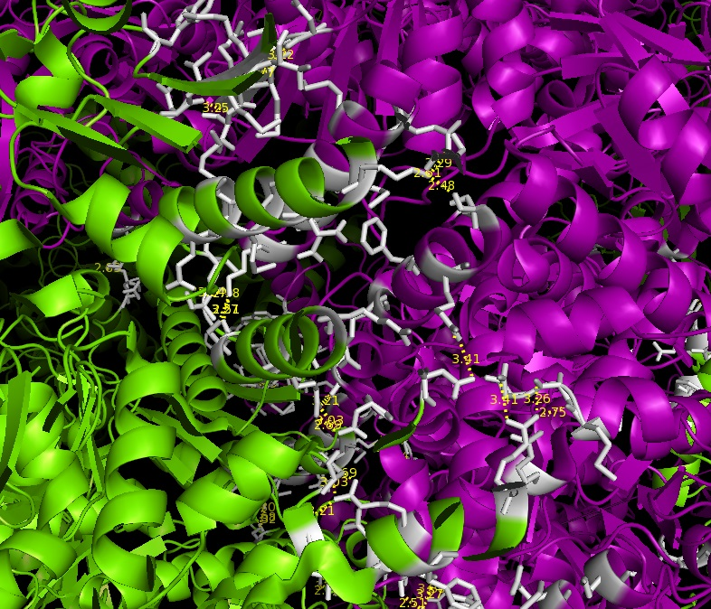

*Рис.5. Исходная структура 3SRF и ячейка покрашены фиолетовым. Восстановленные молекулы-зеленым. Белым покрашены аминокислоты, которые находятся на расстоянии <3.5Å. Водородные связи и их длины показаны желтым пунктиром и цифрами.*

Как видно из Рис.6, в контакте есть симметричные водородные связи между Asp23 и Arg399.

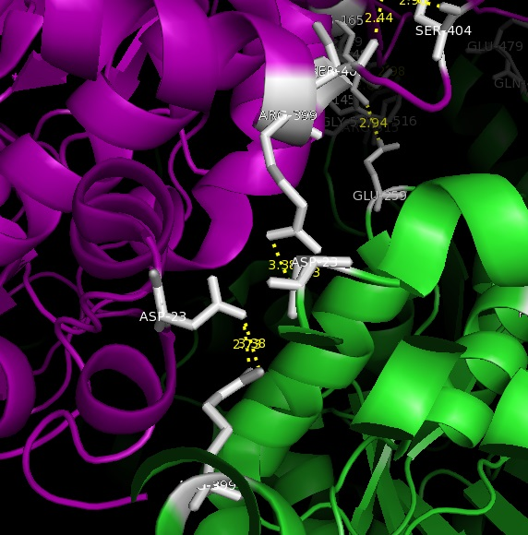

*Рис.6. Исходная структура 3SRF и ячейка покрашены фиолетовым. Восстановленные молекулы-зеленым. Белым покрашены аминокислоты, которые находятся на расстоянии <3.5Å. Водородные связи и их длины показаны желтым пунктиром и цифрами.*

Далее было проанализировано наличие гидрофобных контактов. Как видно из Рис.7, белок имеет 4 зоны гидрофобных контактов. На Рис.8 одна зона показана более крупно.

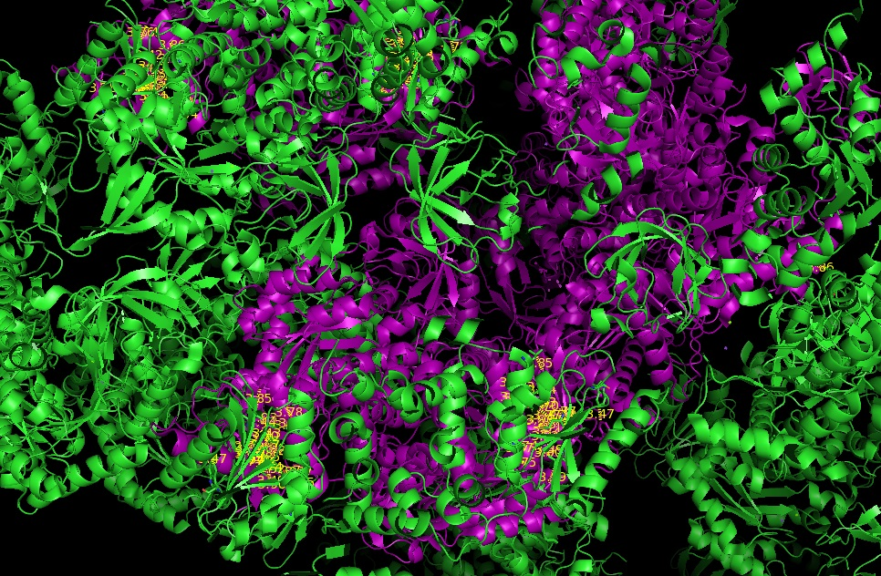

*Рис.7. Исходная структура 3SRF и ячейка покрашены фиолетовым. Восстановленные молекулы-зеленым. Гидрофобные контакты показаны желтым пунктиром.*

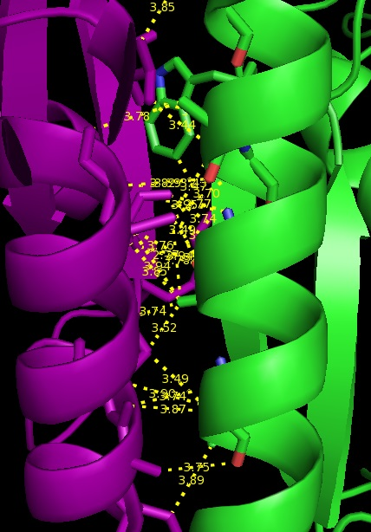

*Рис.8. Исходная структура 3SRF и ячейка покрашены фиолетовым. Восстановленные молекулы-зеленым. Гидрофобные контакты показаны желтым пунктиром.*

Итак, по полученным результатам видно, что между белками в кристалле существует много контактов, водородных связей больше, чем гидрофобных участков. Несомненно, эти взаимодействия необходимы для кристаллизации белка.

**Структура 3HDD**

Модель 3HDD представляет структуру комплекса гомеодомена *engrailed Drosophila melanogaster* и ДНК с разрешением 2.20 Å (Рис.9).

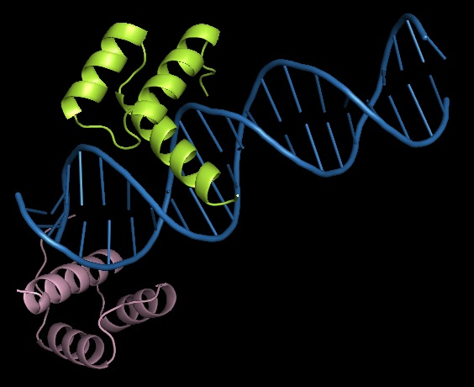

*Рис.9. Структура 3HDD.Цепь A белка покрашена лимонным, цепь В – розовым, ДНК – синим.*

 Как видно из Рис.9, цепь расположена на краю молекулы ДНК, что не совсем естественно. Для того, чтобы разрешить эту странность, с помощью команды symexp были восстановлены соседние ячейки(Рис.10).

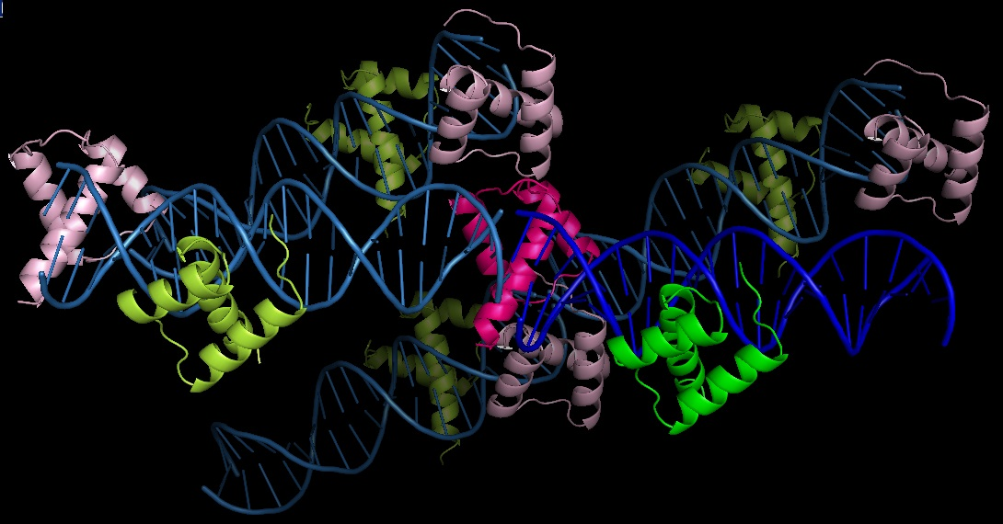

*Рис.10. Структура 3HDD и восстановленные соседние ячейки. Цепь A белка покрашена лимонным, цепь В – розовым, ДНК – синим. Исходная структура покрашена более яркими цветами.*

После восстановления видно, что белковая цепь В, которая находится на краю одной молекулы ДНК, на самом деле контактирует с молекулой ДНК из соседней ячейки. Более подробно этот контакт изображен на Рис.11.

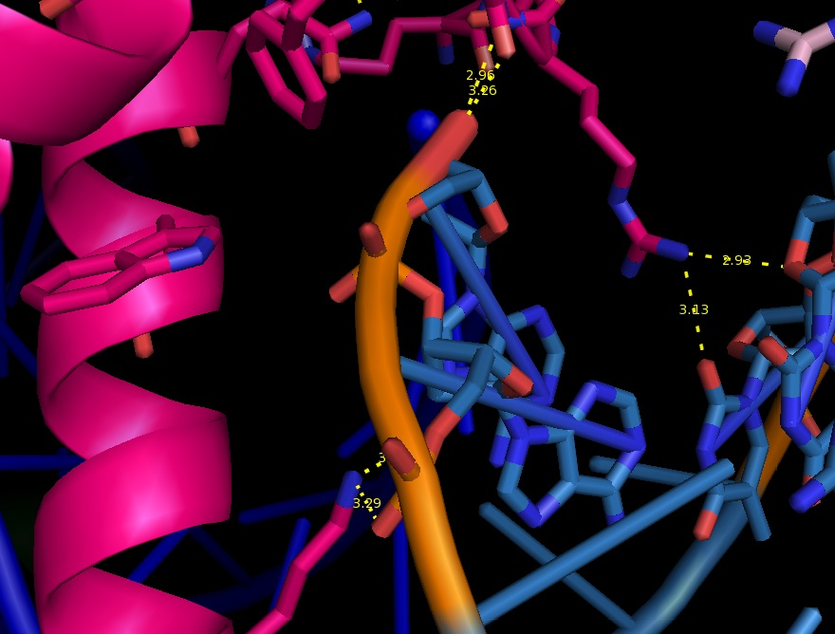

*Рис.11. Структура 3HDD и восстановленные соседние ячейки. Цепь A белка покрашена лимонным, цепь В – розовым, ДНК – синим. Исходная структура покрашена более яркими цветами. Желтым пунктиром показаны водородные связи между цепью В и молекулой ДНК из соседней ячейки.*

Также на Рис.12 показано, что цепь В контактирует с другой цепью В из соседней ячейки.

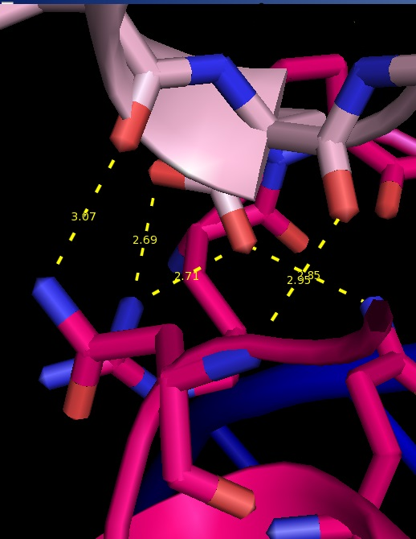

*Рис.12. Структура 3HDD и восстановленные соседние ячейки. Цепь В покрашена розовым, ДНК – синим. Исходная структура покрашена более яркими цветами. Желтым пунктиром показаны водородные связи между цепью В исходной структуры и цепью В из соседней ячейки.*

Таким образом, странное положение цепи B совсем не странное и обусловлено тем, что она образует водородные связи с молекулами ДНК и белка соседней ячейки